Odtestujte si svoj zrak!!!
Čo vidíš na obrázku?
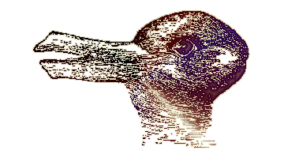

Niekto vidí kačku, dívajúcu sa doľava,
iný zasa zajaca, pozerajúceho doprava.
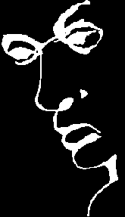
Čo vidíš ako prvé na tomto obrázku?

Určite je to chlapík s okuliarmi, ale keď trochu nakloníš hlavu, uvidíš slovo
"Liar".
Zameraj sa na obdĺžniky v kruhu...
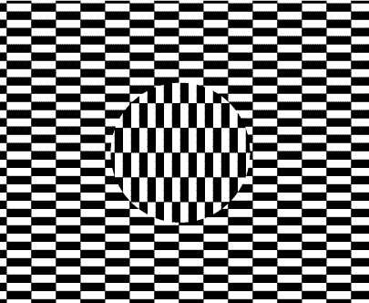

Nezdá sa ti, že idú trochu doprava???
Redakcia

